Oficio N° 19.589
rrp/fgp
S.41ª/372ª

VALPARAÍSO, 12 de junio de 2024

Tengo a honra comunicar a US. que los comités parlamentarios, en sesión del día de hoy, acordaron remitir a la Comisión que US. preside, el proyecto de ley que perfecciona los sistemas medianos en la Ley General de Servicios Eléctricos, correspondiente al boletín N° 16627-08, actualmente radicado en la Comisión de Minería y Energía. Esta última deberá informarlo una vez que sea despachado por la Comisión de Zonas Extremas y Antártica Chilena.

Para el cumplimiento del propósito antes señalado, se ha solicitado a la Comisión de Minería y Energía que remita el expediente a la Comisión que US. preside. Del mismo modo, solicito a US. instruir que el expediente de tramitación del proyecto sea remitido en su oportunidad, a la referida Comisión.

Lo que pongo en vuestro conocimiento, por orden de la señorita Presidenta de la Cámara de Diputadas y Diputados, y en virtud del referido acuerdo.

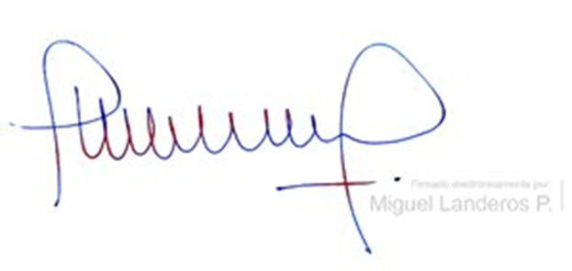
Dios guarde a US.

MIGUEL LANDEROS PERKIĆ
Secretario General de la Cámara de Diputados

